1. **Dịch vụ DNS**

**DNS là gì**

* là dịch vụ thiết yếu trong mạng Internet.
* Máy tính sử dụng dịch vụ DNS để xác định vị trí vật lý (địa chỉ mạng) của máy tính chứa nội dung trang web mà người dùng muốn truy nhập đến.
* DNS tạo ánh xạ từ địa chỉ Internet ra tên miền đầy đủ và ngược lại.
* Người dùng chỉ cần nhớ tên của máy tính hay tài nguyên mạng thay vì các con số của địa chỉ mạng.
* Địa chỉ mạng có thể thay đổi trong khi tên các máy vẫn giữ nguyên.

**Cấu trúc DNS**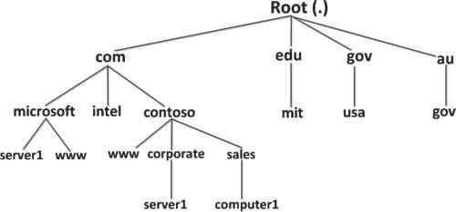

DNS chính là hệ thống phân cấp của cây tên các miền. Ở gốc của cây chính là vùng gốc. Sau đó, được chia thành các vùng con, mỗi vùng có một máy chủ DNS tương ứng. Trách nhiệm quản trị tại bất kỳ vùng nào được ủy nhiệm hay phân chia qua việc tạo các miền con mà tên miền này được gán cho một máy chủ khác và một đối tượng quản trị khác.

Mỗi một nút hay là trong cây chính là bản ghi tài nguyên (*resource record*) lưu thông tin thuộc về tên miền. Bản ghi tài nguyên phổ biến nhất là địa chỉ máy trạm cho biết tên của máy và địa chỉ mạng tương ứng.

Miền gốc nằm trên đỉnh của cây tên miền

Tên miền gốc .com, .edu, .vn

Tên miền mức 2: microsoft.com

**Cài đặt DNS trên Windows và Linux**

***Linux/Unix***

Ubuntu cung cấp dịch vụ DNS qua gói phần mềm BIND.

Các file cấu hình dịch vụ DNS được đặt trong thư mục */etc/bind*. Trong thư mục này, file cấu hình chính là *named.conf* và *db.root* cung cấp thông tin về máy chủ DNS gốc, và các file dữ liệu cụ thể về địa chỉ Internet/tên miền và ngược lại.

Để cài đặt máy chủ tên miền chính cho tên miền, người quản trị cần sửa đổi file cấu hình */etc/bind/etc/bind/named.conf.local*

Tạo dữ liệu cho file bằng cách xây dựng các bản ghi theo các cấu trúc:

*Bản ghi SOA*: bản ghi khởi đầu cho các mục khác trong file và mô tả các tham số cấu hình cơ bản như số sê-ri của dữ liệu, tên miền gốc, thời gian làm mới, …

*Bản ghi NS*: thông báo máy chủ lưu các bản ghi cho vùng tên miền theo cấu trúc “***ns******IN A*** *địa_chỉ_IP*”.

*Bản ghi A*: cho biết tên và địa chỉ Internet theo cấu trúc “*Tên* ***IN A*** *địa_chỉ_IP*”.

*Bản ghi CNAME*: tạo ánh xạ tới bản ghi A.

*Bản ghi PTR*: tạo ánh xạ từ địa chỉ sang tên theo cấu trúc:

*“Địa_chỉ_IP* ***IN PTR*** *tên_đầy đủ”*.

Số sê-ri trong bản ghi SOA được tăng lên sau mỗi lần thay đổi dữ liệu. Để việc thay đổi có hiệu lực, người quản trị cần khởi động lại dịch vụ DNS thông qua câu lệnh “sudo service bind9 restart”.

Để tạo cơ sở dữ liệu cho dịch vụ tra cứu địa chỉ/tên miền hay còn gọi là dịch vụ tra cứu tên miền ngược, người quản trị cần sửa đổi file cấu hình “*/etc/bind/named.conf.local”*. Ví dụ:

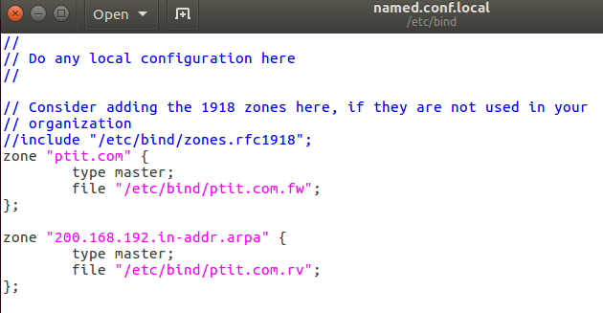

Sau đó, dùng trình soạn thảo văn bản tạo nội dung dữ liệu cho fille /*etc/bind/ptit.com.rv*

Dịch vụ DNS cần khởi động lại để các thay đổi có hiệu lực.

Kiểm tra:

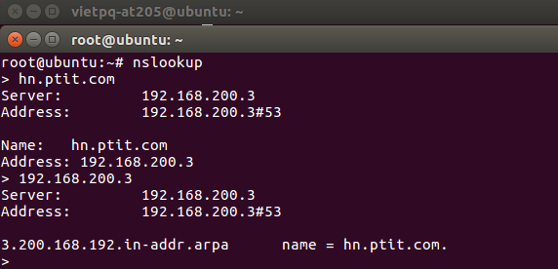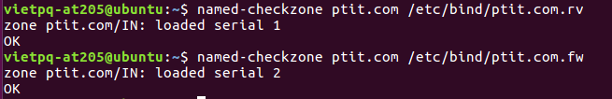

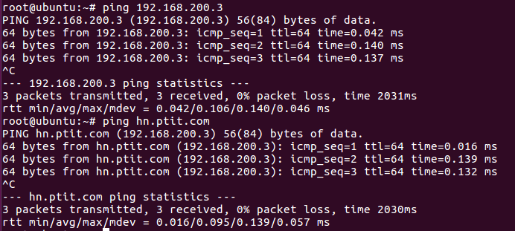

***Windown***

Việc cài đặt máy chủ DNS khá dễ dàng qua tiện ích “*Server Manager”*. Chức năng máy chủ DNS được liệt kê trong phần lựa chọn các chức năng cài đặt. Người quản trị tuân theo hướng dẫn của tiện ích để hoàn tất việc cài đặt.

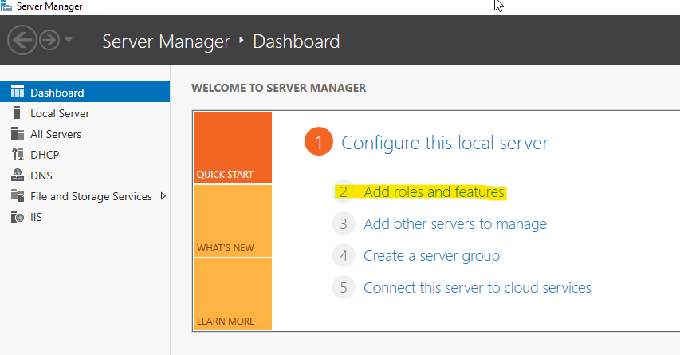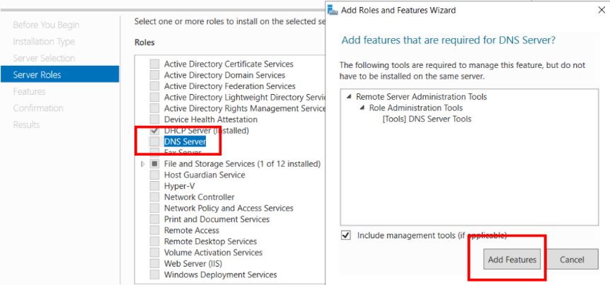

Máy chủ DNS có thể quản lý

* Miền chính (*primary zone*) chính cho phép cập nhật các bản ghi về tên miền.
* Miền thứ cấp (*secondary zone*) không cho phép sửa đổi các bản ghi tên miền mà chỉ lưu bản sao của miền chính.

Khi đặt cấu hình cho máy chủ DNS có hai kiểu vùng khác nhau:

* Vùng tìm kiếm thuận (*Forward Lookup Zone*): cho phép máy tính truy vấn địa chỉ Internet ứng với một tên
* Vùng tìm kiếm nghịch (*Reverse Lookup Zone*): là việc ngược lại trả lại tên miền ứng với địa chỉ Internet

Các dạng bản ghi,các thông tin của máy chủ DNS được lưu vào các bản ghi có dạng:

Bản ghi khởi đầu SOA: là bản ghi đầu tiên trong cơ sở dữ liệu xác định các tham số chung cho vùng DNS bao gồm định danh máy chủ ủy quyền của vùng đó.

Bản ghi máy chủ: thông tin căn bản ánh xạ tên của một máy chủ ra địa chỉ mạng Internet

Bản ghi CNAME: ánh xạ máy chủ tới một tên có sẵn

Bản ghi NS: lưu định danh các máy chủ DNS trong miền

Bản ghi dịch vụ SRV: hỗ trợ việc tự động phát hiện các tài nguyên TCP/IP có trên mạng

Bản ghi con trỏ PTR: là các bản ghi tìm kiếm ngược

Bản ghi máy chủ thư: chỉ định máy chủ nhận thư của miền.

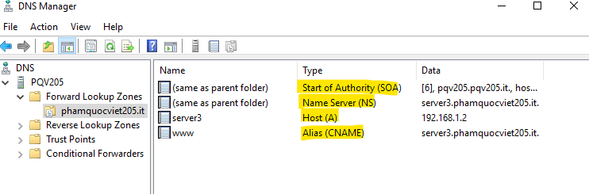

Việc điền các thông tin vào các bản ghi này có thể được thực hiện một cách thuận tiện thông qua việc sử dụng giao diện đồ họa như cửa sổ nhập bản ghi SOA dưới đây.

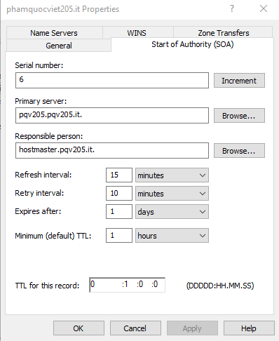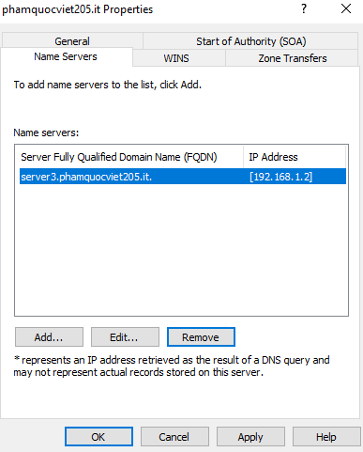

***Kết quả:***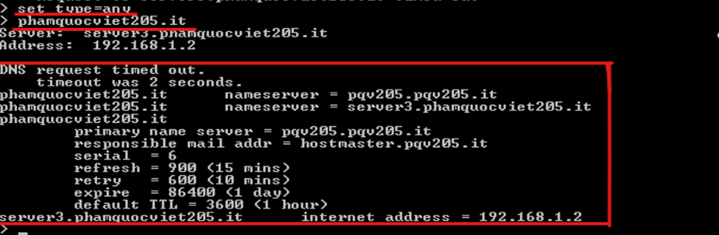

1. **Dịch vụ DHCP**

**DHCP là gì**

* Là dịch vụ mạng cho phép gán cấu hình mạng tự động cho các máy tính trong mạng.
* Duy trì danh sách các địa chỉ Internet, cho thuê địa chỉ.
* Giúp cài đặt các tham số khác một cách tự động cho các máy tính trong mạng như địa chỉ máy chủ DNS, cổng kết nối ra bên ngoài.

**Thông tin cấu hình có:**

* Địa chỉ Internet và mạng con
* Địa chỉ Internet của máy cổng
* Địa chỉ Internet của máy chủ tên miền

**Cài đặt và quản trị trên Windons và Linux**

***Linux/Unix***

Trước khi cài đặt phần mềm người dùng quản trị cần xác định giao tiếp mạng nào sẽ chịu trách nhiệm quảng bá hay cung cấp dịch vụ DHCP(ví dụ như : *eth0*, *ens33*).

Câu lệnh để cài đặt phần mềm dịch vụ như sau: “*sudo apt-get install isc-dhcp-server”*

Các thông tin cài đặt cho máy chủ DHCP được lưu tại */etc/default/isc-dhcp-server*. Các thông tin căn bản cần cung cấp là giao tiếp mạng chạy dịch vụ DCHP, chi tiết về cấu hình mạng.

Thông tin về địa chỉ cấp cho các máy tính trong mạng được mô tả trong file */etc/dhcp/dhcpd.conf*

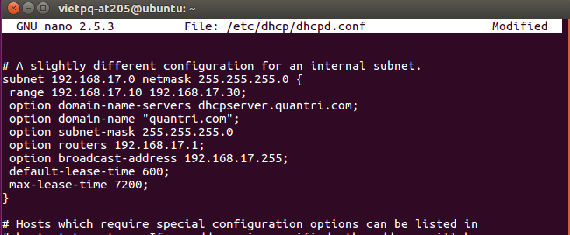

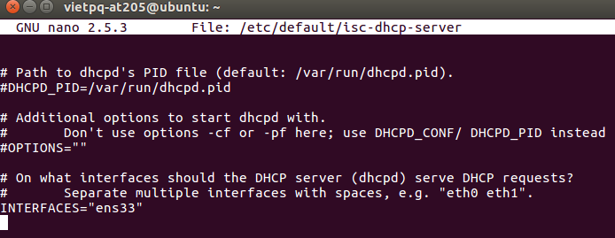

Các thông tin cần mô tả trong file cấu hình gồm có dải địa chỉ mạng, máy chủ cổng, các máy chủ DNS và tên miền.

Người quản trị kiểm tra các yêu cầu cấp phát được bằng cách kiểm tra:

* Nội dung file nhật ký */var/lib/dhcpd.leases*
* Trạng thái của dịch vụ *service isc-dhcp-server status*

Ngoài ra, người quản trị có thể sử dụng các câu lệnh để kiểm tra và khởi động lại dịch vụ DHCP “*sudo service isc-dhcp-server status/restart*”

***Window***

Khi xây dựng hạ tầng cho DHCP cần xem xét số lượng mạng vật lý hay lô-gíc cần tự động cấu hình IP, vị trí bộ định tuyến và số mạng LAN ảo.

Tham số quan trọng cần xác định là

* Dải địa chỉ mà máy chủ DHCP quản lý.
* Các nhóm địa chỉ dành riêng không dùng để cấp phát cho các máy tính trong mạng.
* Nhóm địa chỉ có thể phục vụ mục đích riêng như gán cố định cho các dịch vụ của mạng.
* Không gian địa chỉ còn lại dùng để cấp phát cho các máy trong mạng.

Việc cài đặt dịch vụ DHCP khá dễ dàng thông qua giao diện của tiện ích “*Server Manager*”

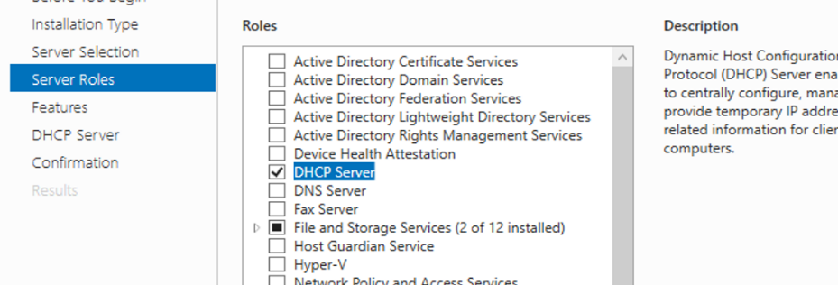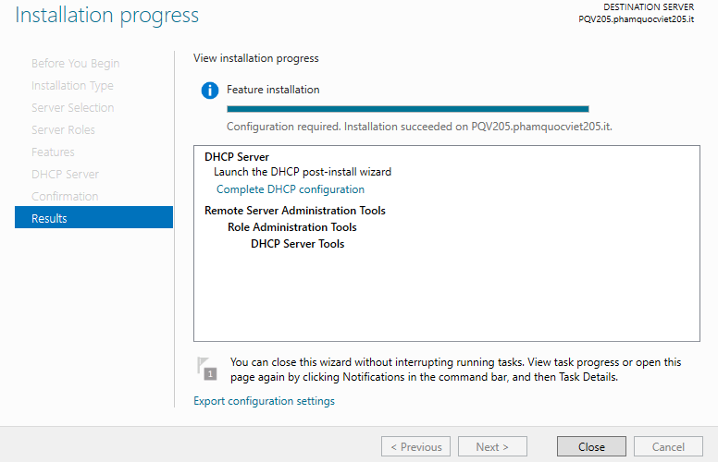

Cấu hình cho dịch vụ DCHP khá thuận tiện nhờ giao diện đồ họa của phần quản trị DHCP. Với việc cấp phát động, người quản trị cần xác định dải địa chỉ cần cấp phát, dải địa chỉ dành riêng/dự phòng, và khoảng thời gian “*sống*” của địa chỉ được cấp phát.

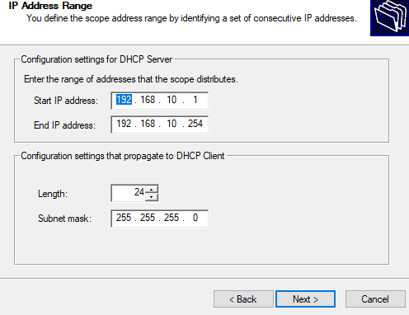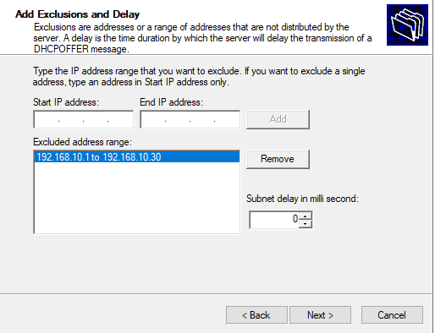

***Kết quả******:***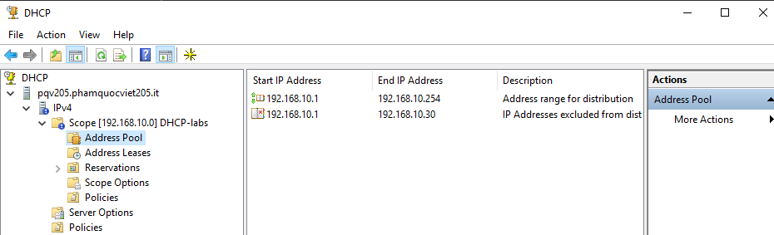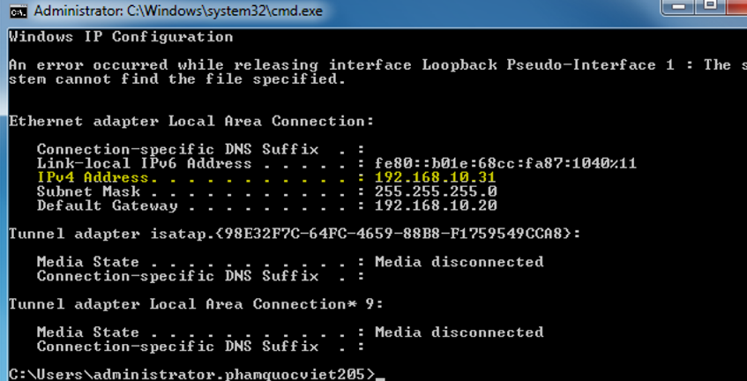

1. **So sánh**

| Windows Server | Linux Server (Ubuntu Server) |
| --- | --- |
| Cung cấp dịch vụ DNS qua tiện ích “Server Manager”, rồi thêm role DNS | Cung cấp DNS qua gói phần mềm BIND (Berkley Internet Naming Daemon). Sử dụng câu lệnh:  *sudo apt-get install bind9* |
| Cài đặt thông qua giao diện của tiện ích “ServerManager” | Cài đặt phần mềm dịch vụsử dụng câu lệnh:  *sudo apt-get install isc-dhcp-server* |
| Các file database được lưu trong %*systemroot%/System32/*d*ns* | Các file cấu hình dịch vụ DNS được đặt trong thư mục /etc/bind. |
| Database của DHCP được lưu ở đường dẫn %*systemroot%/System32/*dhcp | -Các thông tin cài đặt cho máy chủ DHCP được lưu tại /etc/default/isc-dhcp-server.  -Thông tin về địa chỉ cấp cho các máy tính trong mạng được mô tả trong /etc/dhcp/dhcpd.conf |
| - Cấu hình cho dịch vụ DHCP khá thuận tiện nhờ giao diện đồ họa của phần quản trị DHCP.. | -Sử dụng giao diện dòng lệnh  -Thông tin về địa chỉ cấp cho các máy tính trong mạng, chỉnh sửa các thông tin mở file: /etc/dhcp/dhcpd.conf |